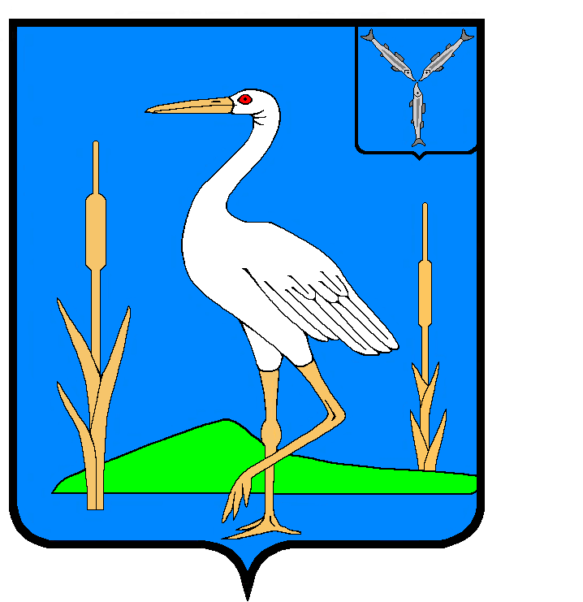

АДМИНИСТРАЦИЯ
БОЛЬШЕКАРАЙСКОГО МУНИЦИПАЛЬНОГО ОБРАЗОВАНИЯ
РОМАНОВСКОГО МУНИЦИПАЛЬНОГО РАЙОНА САРАТОВСКОЙ ОБЛАСТИ

ПОСТАНОВЛЕНИЕ
№ 45

21.09.2015 года
с. Большой Карай

О проекте на предоставление условно
разрешенного вида использования
земельного участка
В соответствии с Земельным Кодексом РФ от 25.10.2001 года № 136-ФЗ, Градостроительным кодексом РФ, Федеральным законом от 06.10.2003 года № 131-ФЗ «Об общих принципах организации местного самоуправления в Российской Федерации», Правилами землепользования и застройки Большекарайского муниципального образования Романовского муниципального района Саратовской области, утвержденными Решением Совета народных депутатов Большекарайского муниципального образования Романовского муниципального района Саратовской области от 26.12.2012 № 202 «Об утверждении правил землепользования и застройки территории населенного пункта с. Большой Карай Большекарайского муниципального образования Романовского муниципального района Саратовской области», на основании Устава Большекарайского муниципального образования Романовского муниципального района Саратовской области
ПОСТАНОВЛЯЮ:
1. Принять проект условно разрешенного вида использования земельного участка, кадастровый номер 64:29:100702:ЗУ1, площадью 7528 кв.м, расположенного по адресу: Саратовская область, Романовский район, с. Большой Карай, ул. Малая Хоперская, д. б/н, земельные участки «обеспечение сельскохозяйственного производства ».
Категория земель: земли населенных пунктов.

Глава Большекарайского  муниципального образования | А.А.Зазульский

